泰达集团党群动态
（第8期）

泰达集团党群工作部 2012年03月12日
网址链接：http://www.tj.xinhuanet.com/web/taida/dqgz.htm

第十一届全国人民代表大会第五次会议在北京开幕。国务院总理温家宝作政府工作报告。温家宝从九个方面报告了2012年的主要任务：促进经济平稳较快发展；保持物价总水平基本稳定；促进农业稳定发展和农民持续增收；加快转变经济发展方式；深入实施科教兴国战略和人才强国战略；切实保障和改善民生；促进文化大发展大繁荣；深入推进重点领域改革；努力提高对外开放的质量和水平。温家宝在报告中提出了2012年经济社会发展的主要预期目标：国内生产总值增长7.5%；城镇新增就业900万人以上，城镇登记失业率控制在4.6%以内；居民消费价格涨幅控制在4%左右；进出口总额增长10%左右，国际收支状况继续改善。
国务院总理温家宝参加天津代表团全体会议并作重要讲话。温家宝强调指出，滨海新区开发开放，是党中央、国务院作出的重要战略部署，要认真总结经验，不断探索新形势下发展的新路子，发挥好先行先试作用，继续在改革开放中走在前列，成为改革开放新的桥头堡。滨海新区要适应国内外形势的新变化，全力打好开发开放攻坚战，着力发展高端制造业和高端服务业，构建具有国际一流水平的现代产业体系，努力抢占制造业新高地，进一步推进功能区开发建设，增强服务辐射功能。市委书记张高丽表示，要认真学习领会温家宝总理的重要讲话，准确把握精神实质，要在以胡锦涛同志为总书记的党中央坚强领导下，围绕主题主线主攻方向，加快转变发展方式，调整优化经济结构，坚决打好滨海新区开发开放攻坚战，争创高端产业的聚集区、科技创新的领航区、生态文明的示范区、和谐社会的首善区、改革开放的先行区，努力开创天津改革发展稳定的新局面。
滨海新区召开区委常委扩大会议学习温家宝总理在参加天津代表团审议时的重要讲话。何立峰指出，要进一步增强使命感、责任感和紧迫感，把温家宝总理的要求融入到“十大战役”的主战场中，融入到“十大改革”的创新实践中，奋力拼搏，大胆探索，形成新优势，创造新业绩。要大力发展高端制造业，进一步壮大八大优势主导产业，培养扶持战略性新兴产业，形成发展的新优势。要着力发展高端服务业，坚持以先进制造业同步带动现代服务业。要强力推进科技创新，引进和建设更多的研发中心，吸引和聚集更多的高端人才，建设好滨海未来科技城，显著增强新区的核心竞争力。要全力深化体制改革，认真总结经验，瞄准突破重点，细化实施方案，扎实有效地把各项改革不断推向前进。要努力提升服务功能，增强辐射意识，强化辐射措施，提高辐射能力，在带动区域发展中发挥更大作用。


编者按：在集团党委积极推进学习型党组织建设过程中，泰达中心酒店党支部近期组织了《从怎么看到怎么办》读书心得征文交流会，得到酒店员工的广泛参与，共收到员工的心得体会150余篇，活动取得了良好效果。集团党委书记孔向日阅读了员工的获奖征文并作出批示：“中心酒店党支部搞的读书征文活动很好，是学习型党组织建设的一个良好的实践，员工谈的都是心里话，可从中选些有代表性的刊发，相信会对大家有些启发”。现将中心酒店部分员工的征文摘编如下：
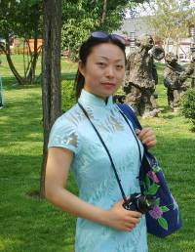
客务部总机 王莹敬：住房对于现在的工薪阶层来说，可以用“天方夜谭”来形容，也许有些夸张，但是房价的一路飙升，是我们有目共睹的。“新国八条”在上海、重庆等地进行试点，而且国家也用实际行动推出了廉租房来解决购房困难群众的问题，虽然暂时还不能满足全民需要，但党和政府已经在努力地尝试，也许还需要较长的一段时间，但中央坚决的态度给了我们一颗定心丸。

客务部前厅 史娜：现在看病不仅仅是难，而且看病的费用不菲。不用说很多老百姓，现在一般的人看病也是一个难题，进了医院这费用那费用，一张张费用单接二连三，没病吓也会吓病了。为避免看病难，国家组就医疗惠民网推进公共基本服务，提倡看病便捷，让看病回归公益，充分调动医务人员的积极性。
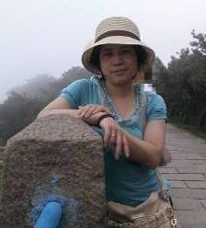
客务部客房 张小燕：看过“菜篮子”、“米袋子”才知道为什么普通的芹菜走了525公里后，经批发市场、二级批发市场、农贸市场等环节“多级跳”后，摆上零售摊位，价格从每斤0.3元涨到3元。为什么这样？主要因为环节太多，只有减少环节成本，才能降低成本，国家发改委规定要完善设施，“减环节”“减损耗”、和“减负担”，这样我们老百姓就可以吃到价格合理的蔬菜了。
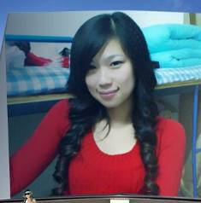
客务部前厅 陈文芳：百年大计，教育为本；国家兴盛，教育为先。随着经济社会的发展，人民群众更加重视教育，把教育作为一种重要的家庭投资，都希望孩子能接受高质量的教育，这造成优质教育资源供需矛盾凸显，使教育公平问题更加突出。面对这种问题，纲要绘制蓝图，制定一系列举措，加快补短板，我坚信在不久的将来，会实现教育公平，使每个孩子都能得到良好的教育。
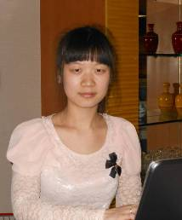
餐饮部风味餐厅 陈娇：中央宏观调控为保持物价稳定制定具体的政策和措施，体现了中央保持物价稳定、维护广大人民群众利益的决心。“劳有所得 干有所值”是广大劳动者的心声。当前存在的分配不公现象是多种原因造成的，解决分配不公迫在眉睫。提高劳动报酬，提升最低工资标准，规范分配秩序，强化监管保公平，加大调节缩差距，扶贫济困促公平，这一系列措施现在已经初显成效。

客务部前厅 孟持：《从怎么看到怎么办》为我们统一思想、解疑释疑奠定了良好的理论基础。通读全篇，感受到了它直面热点问题、注重知行合一的鲜明风格，让人读后不禁豁然开朗。管理与服务，是酒店最最宝贵的资源。我们的服务理念只有深入发展前沿，关注顾客所思所盼，准确把握行业脉搏，积极应对实践挑战，才能充分发挥自身优势，创造改革发展稳定的有利条件。我们不仅要保持酒店良好的形象，维系好老客户拓展新的客户源，还要学习其他酒店的优秀管理经验，充实自我，优化自我，积极赶超其他的竞争对手，这样才能在滨海新区独树一帜，打响泰达中心酒店这个品牌。


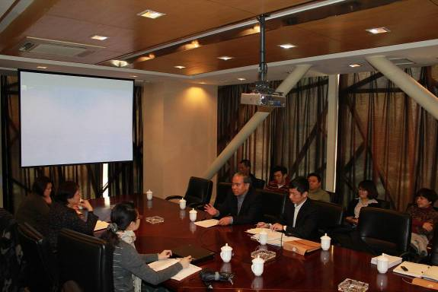
2012年2月28日，天津泰达城市开发有限公司召开领导班子述职述廉报告会。集团党委书记孔向日出席，城开公司领导班子成员和全体员工参加会议。
城开公司财务总监张一彤代表领导班子作汇报，城开公司副总经理、城开置业公司总经理梁维霞作了个人述职述廉报告，与会人员按照要求对领导班子和班子成员进行了测评。听取汇报后，集团党委书记孔向日指出，述职述廉和考核测评工作是班子建设的重要手段，城开公司要继续做好四好班子建设，加强政治学习，提升企业文化，推进R5住宅项目和R3商业项目，为集团的发展壮大贡献自己的力量。（信息员：杨静 撰）
※※※※※※※※※※※※※※※※※※※※※※※※※※※※※
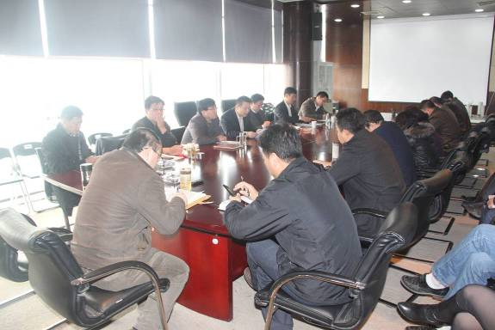
2012年3月5日，泰达创业公司召开领导班子述职述廉报告会。集团党委委员、副总经理赵海鹏出席，创业公司领导班子成员及员工代表30人参加会议。
会上，泰达创业联合党支部书记刘永胜代表领导班子作了述职述廉报告，班子成员分别作述职述廉报告，与会人员按照要求对领导班子和班子成员进行了民主测评。集团党委委员、副总经理赵海鹏肯定了创业公司领导班子一年来的工作成绩，希望创业公司领导班子带领全体员工继续携手奋进，贯彻落实集团各项部署，努力实现全年经济指标，不断加强企业自身的竞争力，为创业公司的长远发展和集团战略的实施作出更多贡献。（信息员：孙旭 撰）

向工作在集团各个岗位的女员工们致以节日的祝贺

倾心关注女性健康 巧手创造低碳生活
——泰达集团举办迎“三八”妇女保健知识讲座和手工作品大赛
2012年3月7日，泰达集团工会举办迎“三八”妇女保健知识讲座和“巧手创造低碳生活”手工作品大赛。活动体现了集团对女员工一如既往的关爱，展示了集团女员工的巧手慧心和多彩生活，同时也弘扬了泰达集团积极倡导的低碳环保理念，活动取得圆满成功。
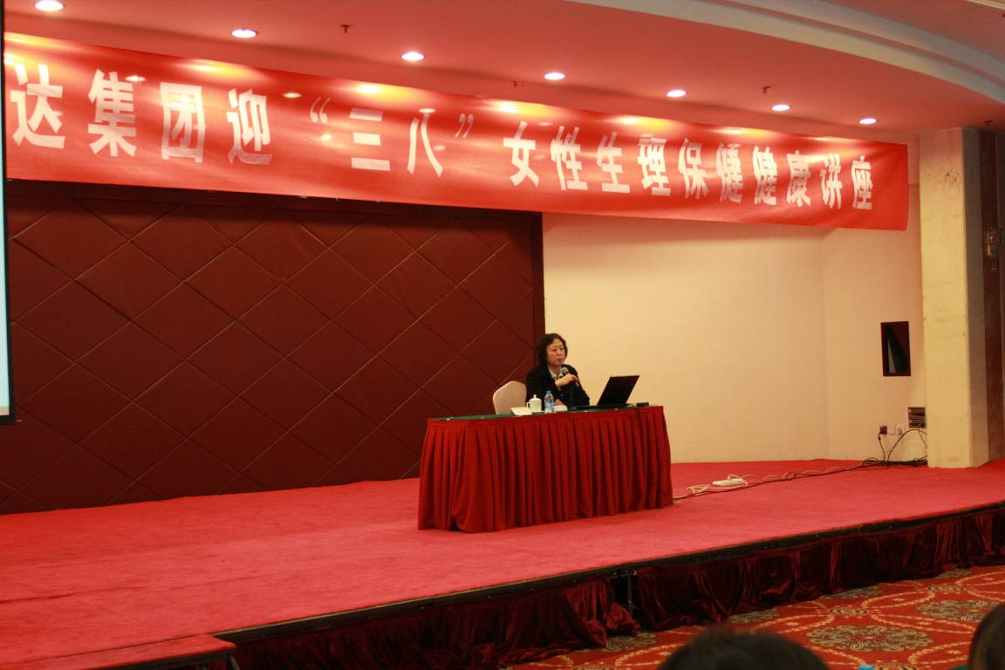
妇女保健知识讲座特邀天津妇女儿童保健中心妇保科主任董玲讲解，集团所属12家企业220余名女员工代表聆听了讲座。董主任就妇女保健的基本知识进行了深入浅出的介绍和讲解，与会者深感受益匪浅。
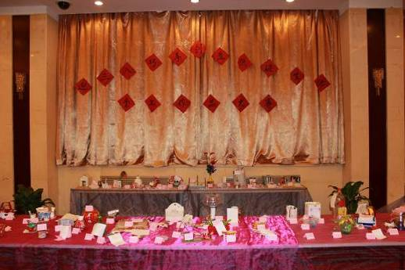
“巧手创造低碳生活”手工作品大赛共收集到集团所属12家企业252件作品。平时习惯丢弃的易拉罐、废报纸和旧窗帘，都在泰达集团女员工的巧手慧心下重获新生，摇身一变成为各种各样的家居小用品。最后，经过广大员工的认真评选，泰达园林的石莹和中心酒店的张健兰获得手工作品大赛一等奖，另有4人获得二等奖，6人获得三等奖, 18人获得优秀奖。（信息员：张长亮 撰）


■ 2012年3月6日，泰达创业公司举行了迎“三八”诗歌美文朗诵会。朗诵会上，来自公司各部门的14名员工表演了11个配乐朗诵作品。朗诵会精彩热烈，充分展示了女员工的风采，同时也丰富了员工的文化生活。（信息员：孙旭 撰）
■ 2012年3月8日，滨海会展公司工会邀请专业烹饪老师为全体女员工举办了一场别开生面的“健康生活 快乐工作”烹饪主题讲座。这次讲座为公司女员工普及了基础便捷的烹饪知识，也引导大家通过合理的膳食搭配来促进饮食健康，提高生活质量。（信息员：雍娟 撰）

